Desenvolvimento Realizado.

1. Na tela tipo de serviço, alterar a linkagem para que seja feita por código e não por nome do serviço

2. Na tela de visita adicionar 2 novos campos, um para exibir o telefone do cliente e outro para exibir a zona onde o cliente está localizado:

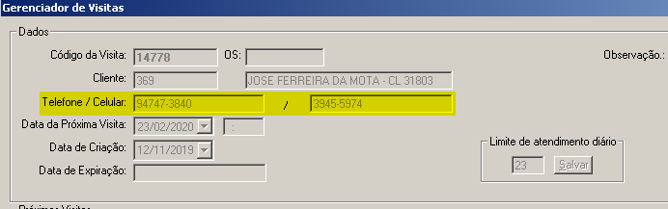

3. Na tela de estoque, incluir a emissão de relatórios, com os seguinte relatórios:

3.1 ENTRADA de equipamentos, com filtro de intervalo entre datas (DE/ATÉ): Este relatório irá exibir uma lista dos equipamentos comprados, apresentando data de entrada, quantidade comprada, valor que o mesmo foi comprado e valor total da compra:

3.2 SAÍDA de equipamentos, com filtro de intervalos entre datas (DE/ATÉ): Este relatório irá exibir uma lista dos equipamentos vendidos, apresentando data da saída, quantidade da última saída e cliente para quem saiu, técnico que fez a retirada, quantidade vendida, valor de lucro na venda (exibição opcional), valor que o mesmo foi vendido e valor total da saída:

3.3 Retirada de equipamentos, com filtro por nome do Técnico e intervalo entre datas (DE/ATÉ): Este relatório exibirá uma lista contendo todos os equipamentos já retirados pelo técnico X, entre duas datas:

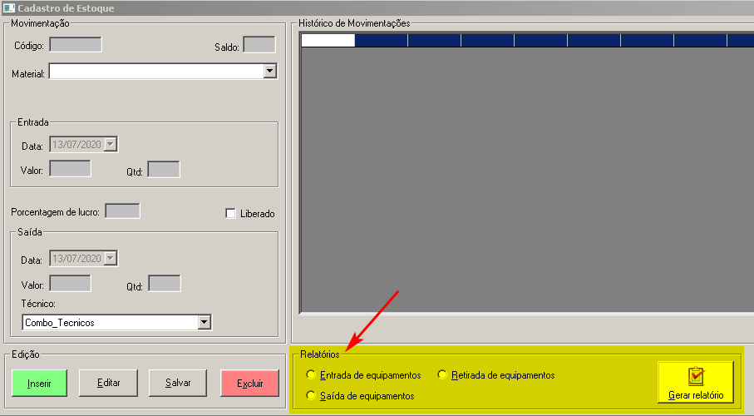

4. Na tela de visitas, inserir um novo campo para informar quantas visitas já existem no dia, este novo campo irá ser automaticamente atualizado ao alterar o campo "Data da Próxima visita" ou alterar o dia na lista “Próximas Visitas”.

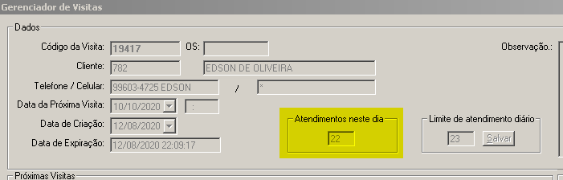

5. Incluir um cadastro de equipamentos com código, descrição e valor. Para que na tela de cadastro de fornecedor possa ser possível cadastrar todos os equipamentos que o fornecedor vende.

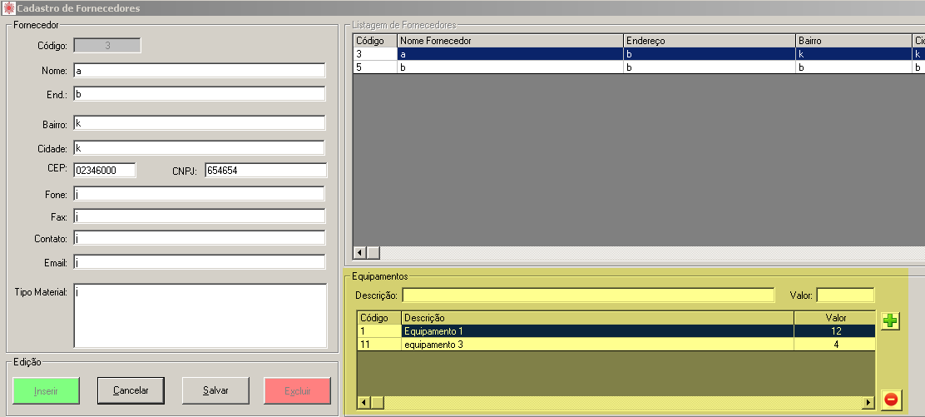

6. Ajuste na tela de visitas para que o campo de observações não traga a observação do atendimento anterior:

7. Alteração nos campos de data “de\ate” para que os mesmos tragam o dia inicial e final do mês corrente.

